FY515

Uso Comercial - Máquina Overloque Doméstica

MANUAL DE INSTRUÇÕES

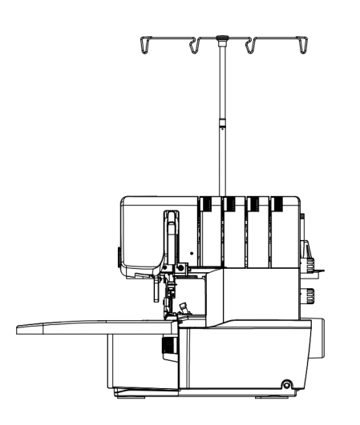

Atenção | Leia este manual de instruções antes de utilizar a máquina, pois ele contém informações importantes sobre operação e segurança. Mantenha este manual acessível para consulta a qualquer momento durante o uso da máquina.

Índice

Visão Geral da Máquina...................................1
Visão Frontal.........................................................1
Visão Lateral.........................................................2
Acessórios..............................................................3
Armazenamento de Acessórios na Tampa do Loope....................................................................3
Outros Acessórios.................................................3
Configuração da Máquina...................................4
Controle de Pedal e Cabo de Alimentação...........4 Remoção do Reservatório de Retalhos................4
Mesa Extensora....................................................5
Guia de Linha Superior Retráti.............................5
Estabilizador de Bobina........................................6
Instruções de Operação.........................................7
Interruptor de Energia........................................7
Tampa do Looper..................................................7
Mesa de Costura...................................................7
Controle de Pedal.................................................8
Agulha para Cima/Baixo.......................................8
LED de Segurança.................................................8
Volante e Indicador de Posição do Volante.........9
Calcador de Duplo Estágio com Elevação Frontal9
Troca do Calcador.................................................9
Instalação da Agulha...........................................10
Enfiador de Agulha.............................................10
Almofada de Agulha...........................................11
Faca.....................................................................11
Cortador de Linha...............................................11
Agulha e Linha..................................................12
Agulha.................................................................12
Condição da Agulha............................................12
Tabela de Aplicação para Agulha e Linha...........12 Compatibilidade entre Agulha e Linha...............13
Seleção de Linha.................................................13

Ajustes e Configurações...............................14
Comprimento do Ponto......................................14
Largura de Corte.................................................14
Suspensão da Faca..............................................14
Pressão do Calcador...........................................15
Ajuste de Transporte Diferencial.......................16
Franzido..............................................................16
Esticamento........................................................16

Enfiamento e Costura.................................17
Enfiamento - Informações Gerais...........17
Preparação para Enfiamento.........................17
Pré-tensão da Linha........................................17
Substituição de Bobinas.................................17
4-/3-Thread Overlock...........................18
Enfiamento do Looper Superior (azul)...........18
Enfiamento do Looper Inferior (vermelho)....19
Enfiamento da Agulha Direita (verde)...........20
Enfiamento da Agulha Esquerda (amarelo)...21
Overloque de 3 Fios........................................22
Conversor do Looper Superior.......................22
Costura Estreita, Bainha Enrolada e Pontos...23 Decorativos
Linha Recomendada.......................................23
Costura de Teste........................................24
Ajuste de Tensão das Linhas....................25
Overlock de 4/3 Fios.......................................25
Exemplos de Costura...............................26
Fixação de Costura.........................................26
Início da Costura.............................................26
Final da Costura..............................................26
Fixação da Corrente de Linha.........................27
Desmanchar Pontos.......................................27
Costura em Cantos.........................................27
Efeitos Decorativos........................................28
Aplicações de Transporte Diferencial............29
Costura com Cordão / Fita.............................29
Manutenção.....................................................30
Substituição da Faca Superior...............................30
Limpeza e Lubrificação..........................................30
Guia de Solução de Problemas..............................31

Acessórios Opcionais.......................................32
Calcador para Ponto Invisível.................................32
Calcador para Elástico.............................................33
Calcador Multifuncional..........................................34
Prega...............................................................34
Pérolas ao Longo da Borda do Tecido............34
Pérolas ao Longo de uma Dobra do Tecido...34
Calcador de Franzido..........................................35

Apêndice.......................................................36
Resumo Técnico.................................................36

Visão Frontal

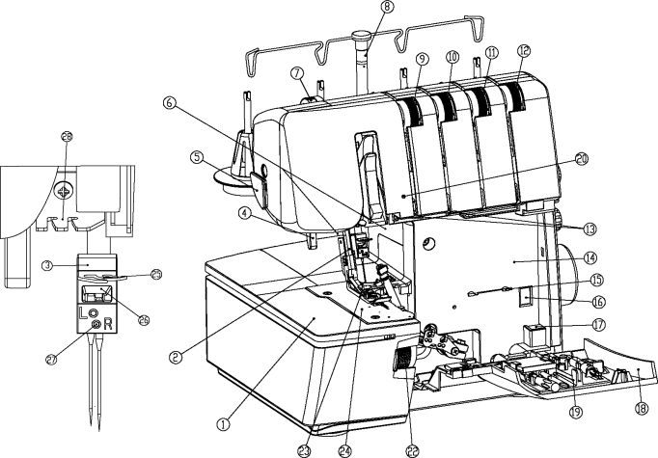

1 Mesa de Costura
2 Alavanca de Liberação do Calcador
3 Suporte da Agulha
4 Elevador do Calcador
5 Cortador de Linha
6 Luz de Costura LED Dupla
7 Regulador de Pressão do Calcador
8 Guia de Linha Superior Retrátil
9 Ajustes de Tensão da Linha (amarelo)
10 Ajustes de Tensão da Linha (verde)
11 Ajustes de Tensão da Linha (azul)
12 Ajustes de Tensão da Linha (vermelho)
13 Guia de Linha
14 Tabela de Enfiamento
15 Guia de Linha do Looper

16 Indicador de Posição do Volante
17 Almofada de Agulha
18 Tampa do Looper
19 Armazenamento de Acessórios
20 Indicador de Segurança
21 Looper Superior
22 Dial de Largura de Corte
23 Calcador
24 Placa da Agulha
25 Suporte do Guia de Linha da Agulhar
26 Janela de Verificação da Agulha
27 Parafuso de Ajuste
28 Guia de Linha
29 Alavanca de Seleção de Bainha Enrolada
30 Protetor de Faca

31 Faca
32 Looper Inferior
33 Pré-tensão da Linha
34 Estabilizador de Bobina
35 Suporte para Linha
36 Dial de Comprimento do Ponto
37 Dial de Transporte Diferencial
38 Interruptor de Energia
39 Soquete de Controle de Energia/Pedal
40 Volante
41 Tampa do Looper
42 Alavanca do Enfiador do Looper Inferior
43 Interruptor da Faca
44 Indicador de Largura de Corte
45 Soquete do Controle de Pé
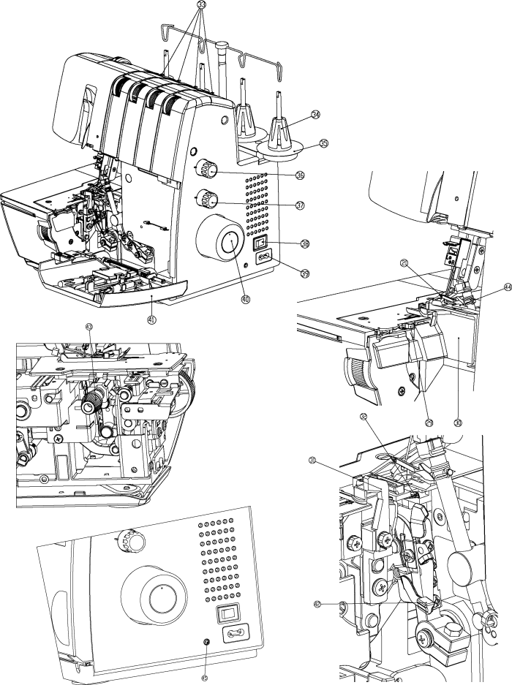
Visão Lateral

Acessórios
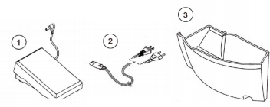

1 Controle de Pé
2 Cabo de Alimentação
3 Reservatório de Retalhos

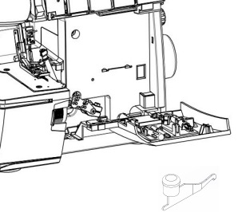
Armazenamento de Acessórios na Tampa do Looper
4 Conjunto de Agulhas 80/12 70/10
5 Chave Allen (1,5 mm)
6 Escova
7 Conversor do Looper Superior
8 Enfiador de Agulha
9 Pinça
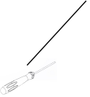


9
8
7
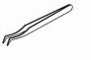
5
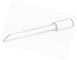
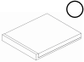
6
4

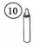
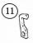
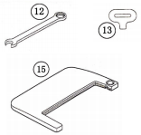
Outros Acessórios
10 Óleo
11 Faca Sobressalente
12 Chave de Fenda
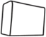
13 Chave de Fenda
14 Tampa de Poeira
15 Mesa Extensora


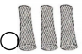

17
Outros Acessórios
16 Caixa de Acessórios
16
17 Rede de Bobina
18 Tampa de Linha
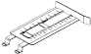
19 Guia de Costura
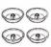
18
19

Configuração da Máquina
Controle de Pé e Cabo de Alimentação

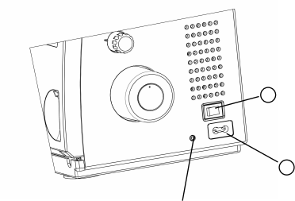
Conexão
.Insira o plugue do controle de pé nas respectivas tomadas (1).
Insira o plugue do cabo de alimentação nas respectivas tomadas (2).
O interruptor de energia (3) liga/desliga a máquina e a luz de costura.

- Soquete do Controle de Pé
- Soquete do Controle de Energia
- Interruptor de Energia

3

2
1

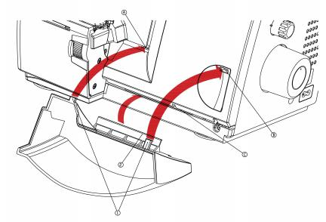
Remoção do Reservatório de Retalhos

① | Certifique-se de que a tampa do looper esteja fechada antes de anexar o reservatório de retalhos.
Prenda o reservatório de retalhos nas aberturas da tampa do looper. Ele captura o tecido cortado enquanto você costura, mantendo sua área de trabalho organizada.

Posicione a barra de conexão (2) na abertura (C). Insira os dois pinos (1) nas respectivas aberturas (A, B) e deixe-os encaixarem.
Ao armazenar a máquina, deixe o reservatório de retalhos preso para armazenar o controle de pé.

- Pinos Superiores
- Pino Inferior

Mesa Extensora

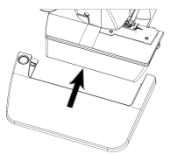
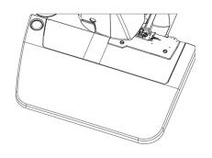
1

Guia de Linha Superior Retrátil

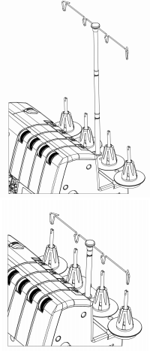
1
2
/

1

A mesa extensora fornece uma grande superfície de trabalho para seus projetos de costura.

Para anexar, deslizem a mesa extensora da lateral esquerda horizontalmente até que se encaixe.
Para remover, deslize a mesa para o lado esquerdo enquanto pressiona o botão de liberação na parte de trás da mesa.

1 Botão de Liberação

Puxe completamente o suporte de linha retrátil para cima, girando-o ligeiramente até que os dois pinos de posicionamento se encaixem. Isso alinhará o Guia de Linha (1) paralelo ao Suporte de Linha.
Certifique-se de que a parte inferior da haste de suporte telescópico (2) esteja completamente estendida para atingir a altura ideal.
Ao armazenar a máquina overloque, a base do suporte de linha retrátil pode ser empurrada de volta para dentro do alojamento.

1 Guia de Linha

Estabilizador de Bobina

Estabilizador de bobina para cones
Com cones pequenos, o estabilizador de bobina (1) é usado com a extremidade estreita voltada para cima.
Com cones grandes, o estabilizador de bobina (2) é usado com a extremidade estreita voltada para baixo.

1 Cone de linha pequeno com estabilizador de bobina
2 Cone grande com estabilizador de bobina de cabeça para baixo
3 Bobina de linha

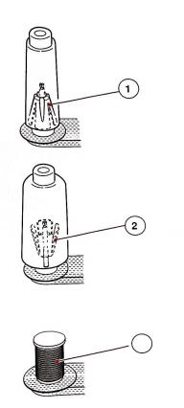
3

Instruções de Operação

Interruptor de Energia
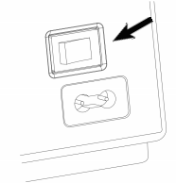
Tampa do Looper

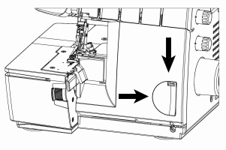

O interruptor de energia controla tanto a energia da máquina quanto a luz de costura. Ao deixar a máquina sem supervisão ou durante a manutenção, desligue a máquina e remova o cabo de alimentação da tomada.

Para abrir a tampa do looper, puxe-a para a direita e gire-a para baixo.
Para fechar a tampa do looper, levante-a para cima e empurre-a para a esquerda. Ela se encaixa automaticamente.

① O reservatório de retalhos deve ser removido antes de abrir a tampa do looper.

Mesa de Costura

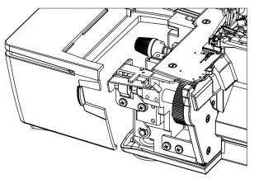
Para abrir a mesa de costura, segure na alça próxima ao seletor de largura de corte (1) e empurre para a esquerda (2).
Para fechar a mesa de costura, gire-a para a direita até que se encaixe.

1 Alça na mesa de costura
2 Abrindo a mesa de costura
1
2

Controle de Pé

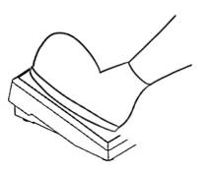

Agulha para Cima/Baixo

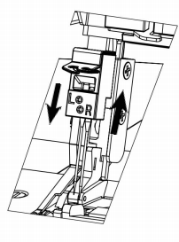
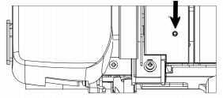
LED de Segurança

A pressão no controle de pé regula a velocidade de costura.

Após a costura, a agulha sempre para na posição mais alta.
Ajuste a posição de cima/baixo da agulha pressionando o calcanhar de volta no controle de pé.

Quando o LED de segurança estiver ativado, a máquina não funcionará.
Razões e Ações:
A tampa do looper está aberta.
Certifique-se de que a tampa do looper esteja fechada corretamente.
A mesa de costura está aberta.
Certifique-se de que a mesa de costura esteja fechada corretamente.
O pé prensador está levantado.
Certifique-se de que o pé prensador esteja abaixado corretamente. Não levante o pé prensador enquanto a máquina estiver em operação.
Se ocorrer superaquecimento, o motor será desligado e o LED de segurança piscara.
Desligue a máquina por 10 a 15 minutos para esfriar. Após isso, a costura pode ser continuada.

Volante e Indicador de Posição do Volante

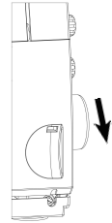

O volante gira no sentido anti-horário.
Abra a tampa do looper para verificar o indicador de posição do volante. Em seguida, ajuste o volante para a posição de enfiar.

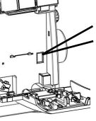

A agulha e o looper estão na posição de enfiar (alta), quando a barra vermelha no volante está alinhada com o triângulo preto no indicador de posição do volante.

Elevador de Pé Prensador de Dois Níveis com Elevação Frontal

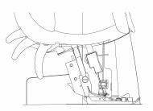
1
2

Mudança do Pé Prensador
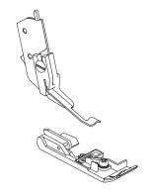

3
4

Para levantar o pé prensador, empurre para cima o elevador do pé prensador até que se encaixe (1).
Pressione o elevador do pé prensador ainda mais (1) para uma elevação extra do pé prensador e para levantar a ponta (elevação frontal) (2).

① | Assim que o pé prensador for levantado, os discos de tensão do fio se liberam automaticamente, permitindo um enfiamento seguro.

1 Posição do Elevador 1
2 Elevação Frontal 2

Certifique-se de que a agulha esteja na posição mais alta.
Levante o pé prensador.
Pressione a alavanca de liberação do pé prensador (3) para soltar o pé prensador e removê-lo.
Para fixar o pé, coloque-o sob o eixo.
A ranhura no eixo deve se alinhar exatamente com o pino do pé prensador (4).
Abaixe o eixo e o pé prensador se encaixa.

Instalação da Agulha

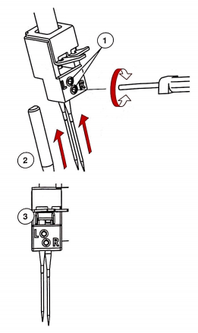

Levante a barra da agulha até sua posição mais alta girando o volante no sentido anti-horário.
Afrouxe o parafuso de fixação da agulha e remova a agulha. Para isso, utilize a chave hexagonal de 1,5 mm fornecida na tampa do looper.
Insira a nova agulha (lado plano voltado para trás) no suporte da agulha e empurre-a totalmente para cima. Utilize a janela de verificação da agulha (3) para verificar a posição da agulha.
Aperte o parafuso de fixação.

1 Parafuso de fixação
2 Agulha (lado plano voltado para trás)
3 Janela de verificação da agulha

Enfiador de Agulha
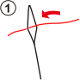
Segure o enfiador de agulha em formato de girino, coloque delicadamente a linha na "cabeça" do girino.
Segure a "cabeça" do girino e insira a "cauda" do girino no olho da agulha.
Puxe a "cauda" do girino até que a linha passe completamente pelo olho da agulha.

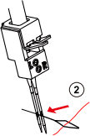
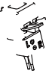
3

Suporte para Agulhas
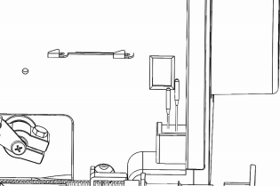

No conveniente suporte para agulhas, você pode armazenar agulhas temporariamente se apenas uma delas estiver em uso ou se agulhas especiais estiverem inseridas.

Faca

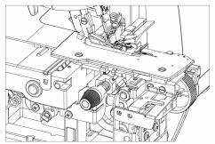
Desativação da Faca
Abra a mesa de costura e a tampa do looper.
Pressione o botão de ativação da faca (1) e gire no sentido horário até que a faca se encaixe na posição inferior.
Feche a mesa de costura e a tampa do looper.

Ativação da Faca
Abra a mesa de costura e a tampa do looper.
Pressione o botão de ativação da faca (1) e gire no sentido anti-horário até que a faca se encaixe na posição superior.
1
Feche a mesa de costura e a tampa do looper.

① | Ao trabalhar com a faca abaixada, certifique-se de que a borda do tecido não seja mais larga do que a largura de corte selecionada. Caso contrário, o looper superior e a agulha podem ser danificados.

Cortador de Linha

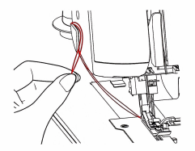
Após a costura, traga a linha para cima e puxe-a sobre o cortador de trás para frente.
Puxe a linha para baixo para cortá-la.
A corrente de linha será presa no cortador de linha, ficando pronta para a próxima peça de tecido.

Agulha e Linha

Agulha

Esta máquina de overlock é preparada para suportar agulhas do sistema 120/780, agulhas domésticas padrão, equivalentes ao sistema HAx1.
Para aplicações padrão, utilize agulhas universais dos tamanhos 70-90 (equivalente a 10-14 nos EUA).

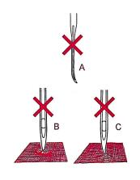
Condição da Agulha
As agulhas devem estar em perfeitas condições para alcançar os melhores resultados de costura. Verifique as agulhas antes de cada projeto de costura. Agulhas defeituosas podem não apenas danificar o projeto de costura, mas também danificar a máquina de overlock.
As agulhas não devem estar:
A. Tortas ou curvadas
B. Danificadas ou cegas
C. Com pontas encurvadas

Tabela de Combinação de Agulha, Linha e Aplicação

Linha | Agulha | Onde | Aplicação
Linha de overlock de uso geral 120/2 (poliéster) | 70-90 | Agulhas e loopers | Para todos os pontos de overlock
Linha de costura poliéster | 80-90 | Agulhas e loopers | Costura em todos os tecidos
Poliester fiado |  | Somente loopers | Acabamento de bordas
Linhas volumosas (Nylon peludinho) |  | Somente loopers | Costuras suaves em malhas, barras roladas
Linhas de bordado/reparo e decorativas |  | Somente loopers | Acabamento de bordas, barras roladas, flatlocks

Combinação de Agulha e Linha

O tecido utilizado determina o peso da linha e, consequentemente, o tamanho da agulha. Ao costurar, a linha é alimentada pela ranhura longa na agulha. Se a agulha for muito fina, a linha não caberá na ranhura e os pontos serão pulados. Agulhas de 70 a 90 são recomendadas para a máquina de overlock.

Seleção de Linha

Linhas de costura e overlock especiais são fabricadas em uma ampla variedade de tipos, pesos e combinações de fibras. Vale a pena investir em linhas de boa qualidade para resultados de costura perfeitos. Linhas decorativas especialmente feitas para overlocks (disponíveis em cones ou bobinas) podem ser adquiridas em quase qualquer lugar. Se linhas especiais forem usadas na máquina de overlock, recomenda-se considerar as seguintes diretrizes:

Compre linhas em cones ou bobinas produzidas exclusivamente para overlocks.
Sempre use bobinas normais em combinação com as tampas de bobina (na caixa de acessórios).
Use apenas linhas decorativas nos loopers. A linha deve correr de forma fácil e suave pela guia de linha e pelo olho do looper.

Quanto mais grossa a linha, maior será o comprimento do ponto (3-4).
Quanto mais grossa a linha, mais soltas serão as tensões.

 | Recomenda-se começar a costurar na velocidade mínima. Costure lentamente ao usar linhas decorativas.

Puxe suavemente a corrente de linha para trás ao começar a costurar. Sempre teste a costura com linhas decorativas antes de iniciar o projeto. Recomenda-se o uso de linhas de alta qualidade.

Tenha em mente que os fios dos loopers usarão cerca de 6 a 10 vezes a quantidade de linha utilizada nas agulhas.

Ajustes e Configurações

Comprimento do ponto

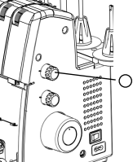

1

Largura do Corte

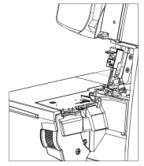
2

1

Gire o seletor de comprimento do ponto até obter o comprimento desejado. Quanto maior o número, mais longo será o ponto. O comprimento do ponto é infinitamente variável e pode ser ajustado de 0,8 a 4,0 mm, mesmo enquanto costura. Os ajustes podem ser feitos durante a costura.

1 Seletor de Comprimento do Ponto

A posição da faca e, consequentemente, a largura do corte resultante podem ser ajustadas entre 3 e 9 mm girando o seletor de largura do corte (1) na parte frontal da mesa de costura. A largura do corte ajustada é exibida no indicador de largura do corte (2). A escala indica a distância da faca para a agulha esquerda (5-9 mm). A distância até a agulha direita é 2 mm menor.

Gire o seletor para cima
.para aumentar a largura do corte.
Gire o seletor para baixo
para diminuir a largura do corte.

1 Seletor de Largura do Corte
2 Indicador de Largura do Corte

① Use costuras largas em tecidos de trama solta, costuras menores em tecidos densos.

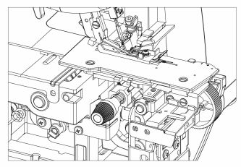
Suspensão da Faca
Uma ampla variedade de tecidos pode ser processada nesta máquina. Ao costurar tecidos de peso extra pesado ou múltiplas camadas de tecido, recomenda-se garantir o mecanismo de suspensão da faca da seguinte forma:
1
Abra a mesa de costura e aperte o parafuso de ajuste (1) usando a chave hexagonal fornecida no compartimento de acessórios.
Antes de ajustar a largura do corte, afrouxe o parafuso novamente em cerca de 1/4 de volta. Caso contrário, o tecido pode não ser cortado adequadamente.

Na configuração de fábrica, esse parafuso está solto.

1 Parafuso de Ajuste

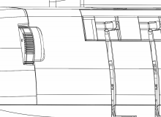Pressão do Pé Calcador

↓

① Para fácil operação, ajuste a pressão do pé calcador apenas com o pé abaixado.

Para a maioria dos projetos de costura, a pressão do pé calcador pode ser mantida na configuração padrão 3.
Se o ajuste for necessário, gire o regulador de pressão do pé calcador.

5 = Extra alto
4 = Alto
3 = Médio (Padrão)
2 = Leve
1 = Extra leve

Ajuste de Alimentação Diferencial
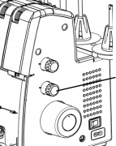
A máquina possui dois dentes de transporte que se movem de forma independente. Os dentes de transporte podem ser ajustados entre si para transportar o tecido de maneira uniforme e evitar franzidos ou ondulações indesejadas. Mesmo durante a costura, os dentes de transporte podem ser ajustados de forma infinitamente variável.

O ajuste pode ser feito na faixa de 0,7 (efeito de alongamento) a 2 (efeito de franzido). Comece com o seletor na posição neutra (=1).
A

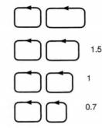
Defina a razão diferencial necessária usando o seletor diferencial:

Configuração | Efeito
2 | Franzido
1,5 | Franzido leve
1 | Neutro, sem efeito (Padrão)
0,7 | Alongamento

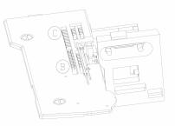
Franzido
Alimentação diferencial de 1 a 2
O dente de transporte frontal (B) faz um movimento mais longo do que o dente de transporte traseiro (C).

Isso resulta em mais material sendo alimentado sob o pé calcador, evitando assim ondulações indesejadas.

Essa configuração também pode ser utilizada para franzir materiais intencionalmente.
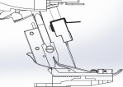
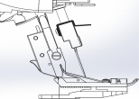
Alongamento
Alimentação diferencial de 0,7 a 1
O dente de transporte frontal (B) faz um movimento mais curto do que o dente de transporte traseiro (C).

Isso resulta no material sob o pé calcador sendo esticado, evitando assim franzidos indesejados.
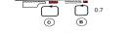

Passagem de Linha - Informações Gerais

Preparação para Passagem de Linha
Desligue a máquina (interruptor de energia "O").
Alinhe o guia de linha paralelo ao suporte de linha.
Abra a tampa do looper.
Se desejar, abra a mesa de costura e desative a faca pressionando e girando o botão de ativação da faca até que ele clique.
Levante as agulhas: Gire a manivela no sentido anti-horário até que a marca vermelha esteja centralizada na janela do indicador de posição da manivela.
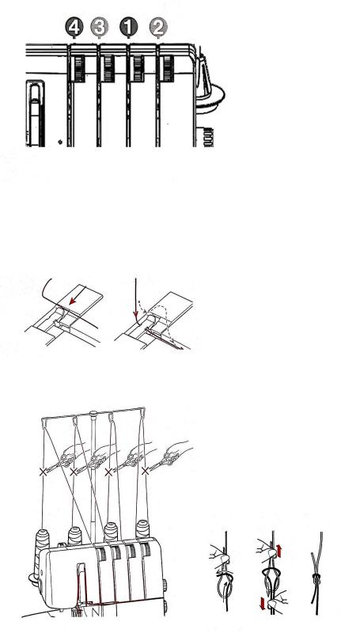
Levante o pé calcador. A tensão do fio é liberada.

Passe a linha pela máquina cuidadosamente e na sequência indicada nas páginas seguintes. Para obter um bom resultado de costura, é importante seguir a sequência descrita e indicada no Gráfico de Passagem de Linha (pontos coloridos 1-4) na máquina.

Pré-tensão do Fio

As pré-tensões do fio estão na parte superior da máquina. Segure o fio com ambas as mãos e deslize-o pelo guia apropriado a partir do lado direito. Em seguida, puxe suavemente em direção à frente, certificando-se de que o fio esteja firmemente preso nos ganchos de pré-tensão.

Substituindo Carretéis de Linha Cut off the existing threads near the spools and replace the cones.
Corte os fios existentes perto dos carretéis e substitua os cones.
Dê um nó nas pontas para os novos carretéis.
Levante o pé calcador para liberar as tensões.
Corte os fios da agulha acima dos orifícios das agulhas e puxe os fios da agulha cuidadosamente.
Puxe a corrente de fio cuidadosamente para que os fios do looper sejam puxados até que a nova cor tenha passado pelos orifícios do looper.
Por fim, passe novamente os fios das agulhas e abaixe o pé calcador.

As agulhas podem ser danificadas ao tentar puxar os nós pelos orifícios das agulhas.

Overlock de 4/3 Fios
Passando o Fio pelo Looper Superior (azul)

2
Prepare a máquina para a passagem de linha.


Certifique-se de que a manivela esteja na posição de passagem de linha (janela do indicador de posição da manivela) (1) e que o pé calcador esteja levantado.
Alimente o fio de trás para frente pelos guias de linha (2).
3
Passe pelo pré-tensor (3).

Puxe o fio pela tensão do fio (4).
4
Insira o fio nos guias de linha (5) e (6).

Passe o fio pelo guia de fio superior no topo do looper superior (7) e, em seguida, pelo orifício do looper superior (8).
7
8
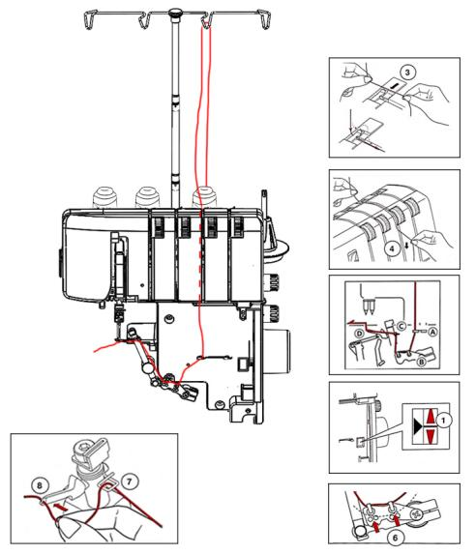
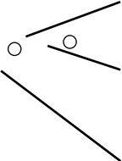
1
Puxe cerca de 10 cm de fio para trás e coloque-o sob o pé calcador.
5
6

① | A tensão do fio é liberada quando o pé calcador é levantado.

Passando o Fio pelo Looper Inferior (vermelho)

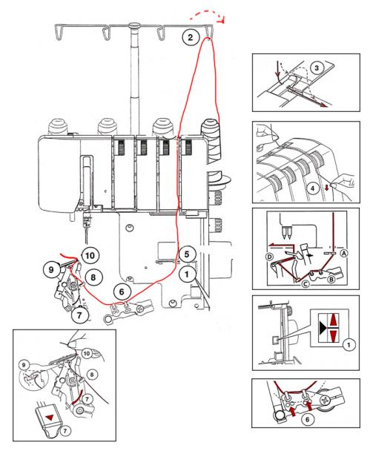



3

4

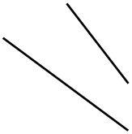

Prepare a máquina para a passagem de linha.
Certifique-se de que a manivela esteja na posição de passagem de linha (janela do indicador de posição da manivela) (1) e que o pé calcador esteja levantado.
Insira o fio de trás para frente pelo guia de linha (2).
Passe pelo pré-tensor (3).
Puxe o fio pela tensão do fio (4).
Insira o fio nos guias de linha (5) e (6).
Pressione para baixo a alavanca do passador de linha do looper inferior (7).
Passe o fio pelos guias de linha no looper inferior (8) e (9).
Passe pelo orifício do looper inferior (10).
Puxe cerca de 10 cm de fio para trás e coloque-o sob o pé calcador.
A alavanca do passador de linha do looper inferior é levantada girando a manivela.

Enfiamento da Agulha Direita (verde)
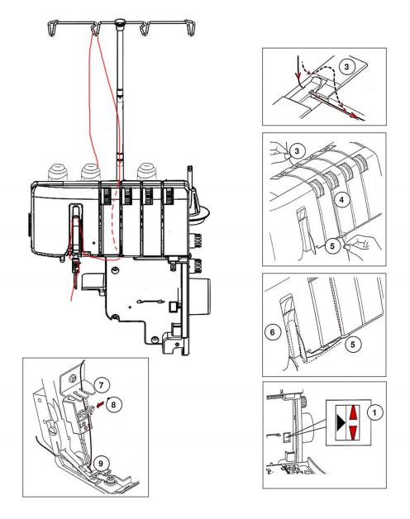

Preparação da máquina para enfiamento
2
Certifique-se de que a roda manual está na posição de enfiamento (janela de indicação da posição da roda manual) (1) e que o pé prensor está levantado.
Alimente a linha de trás para frente através dos guias de linha (2).

Enfie através da pré-tensão (3).

Puxe a linha através da tensão da linha (4).
Puxe a linha através do guia de linha (5).

Continue o enfiamento na fenda do gancho do regulador inferior (6) e pela fenda direita no guia de linha (7).
Por fim, enfie através da fenda direita no guia de linha do porta-agulhas (8).

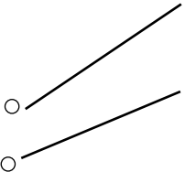

3

4
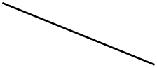
6
5
7
8

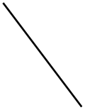

Enfie a agulha direita (9).
Puxe cerca de 10 cm / 4" de linha para trás e coloque-a sob o pé prensor.

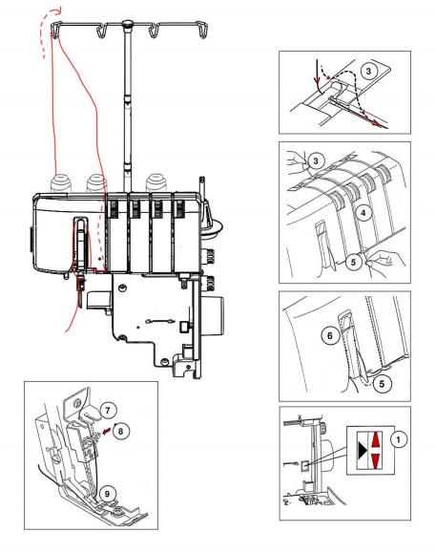
Enfiamento da Agulha Esquerda (amarelo)

6

7
8

2

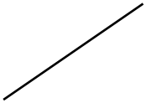

3

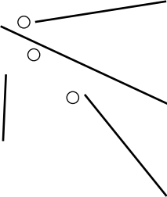

4

5

1

Preparação da máquina para enfiamento
Certifique-se de que a roda manual está na posição de enfiamento (janela de indicação da posição da roda manual) (1) e que o pé prensor está levantado.
Alimente a linha de trás para frente através dos guias de linha (2).

Enfie através da pré-tensão (3).

Puxe a linha através da tensão da linha (4).
Puxe a linha através do guia de linha (5).
Continue o enfiamento na fenda do gancho do regulador inferior (6) e pela fenda esquerda no guia de linha (7).
Por fim, enfie através da fenda esquerda no guia de linha do porta-agulhas (8).
Enfie a agulha esquerda (9).
Puxe cerca de 10 cm / 4" de linha para trás e coloque-a sob o pé prensor.

Overlock de 3 fios

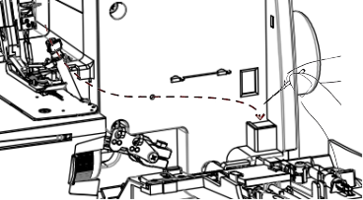
Ao enfiar a agulha esquerda, uma largura de costura de 5-9 mm será produzida. Ao enfiar a agulha direita, uma largura de costura de 3-7 mm é gerada.
Armazene a agulha que não está sendo usada no suporte de agulhas atrás da tampa do laçador.
O procedimento de enfiamento é o mesmo que para o overlock de 4 fios, basta deixar a agulha esquerda ou direita sem enfiar, conforme apropriado.

Conversor de laçador superior
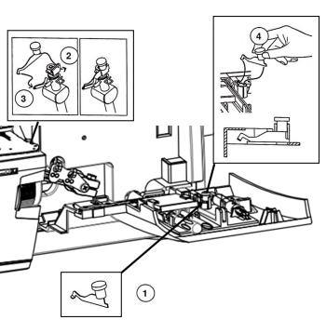
Pontos de overlock de super stretch de 3 fios ou de 2 fios podem ser obtidos seguindo as instruções de enfiamento.
Nesse caso, o laçador superior (azul) não é enfiado, mas coberto.
O laçador inferior (vermelho) e a(s) agulha(s) correspondente(s) devem ser enfiados.
Prepare a máquina para enfiamento.
Certifique-se de que a roda manual está na posição de enfiamento (janela de indicação da posição da roda manual) (1) e que o pé prensor está levantado.
Remova a agulha direita e use a agulha esquerda ou vice-versa, dependendo da formação do ponto escolhida.
Retire o conversor de laçador superior de seu armazenamento.
Fixe o conversor no laçador superior (2).
Insira a extremidade do gancho no buraco do laçador.
Quando não estiver mais usando o conversor de laçador superior, devolva-o ao seu espaço de armazenamento.

- Conversor de Laçador Superior
- Etapa 1 da Fixação do Conversor de Laçador Superior
- Etapa 2 da Fixação do Conversor de Laçador Superior

Costura Estreita, Barrado Enrolado e Ponto Picô - Fios Recomendados

 | Costura estreita com 3 fios | Barrado enrolado com 3 fios | Barrado enrolado com 2 fios
Linha para a agulha | Fio para a agulha: Polyester, nylon, seda No. 50-100 | Nylon No. 100
Laçador Superior | Laçador superior: Polyester, nylon, seda No. 50-100, nylon grosso (menos elástico) | Nylon grosso (menos elástico) |  | 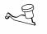
Laçador Inferior

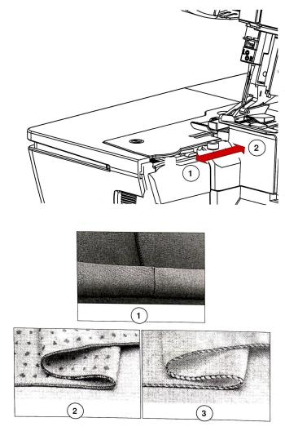
Costuras estreitas e barrados enrolados são ideais para uso em materiais finos como crepe georgette, crepe de chine, seda, etc.
Um ponto picô também pode ser produzido, especialmente em materiais finos. Esses pontos não são adequados para tecidos duros e materiais grossos.

Puxe a alavanca de seleção de bainha enrolada em direção ao usuário.
Ajuste o comprimento do ponto para 0,8-1 mm para bainha enrolada ou costuras estreitas e para 2,5-4,0 para o ponto picô.

1 Ativar a alavanca de seleção de bainha enrolada.
2 Desativar a alavanca de seleção de bainha enrolada.

① Após finalizar, empurre a alavanca de seleção de bainha enrolada de volta (2).

1.Costura estreita
2.Bainha enrolada
3.Ponto picô

Costura de Teste
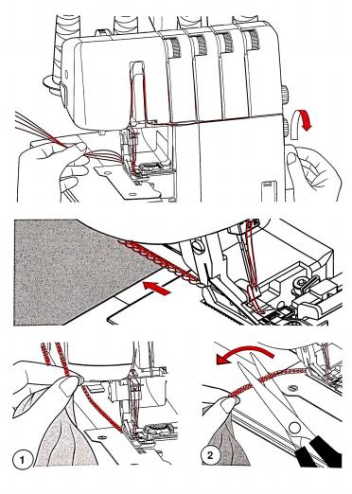

① Maximum Material passage for your project is 6 mm.

Após o enfiamento, use um pedaço de tecido da mesma qualidade que será utilizado na costura e faça um teste.

Pré-defina a tensão básica da linha, a posição da alavanca de seleção de barrado enrolado, a largura de corte, o comprimento do ponto, a alimentação diferencial e o conversor de laçador superior conforme necessário.
Puxe todas as linhas para trás do pé prensor, à esquerda.
Baixe o pé prensor.
Gire a roda manual várias vezes no sentido anti-horário para verificar se uma corrente é formada.
Posicione o tecido de teste sob a frente do pé prensor (com a maioria dos tecidos, isso pode ser feito com o pé prensor abaixado) e costure lentamente.
Guie o tecido suavemente enquanto a máquina alimenta o material automaticamente.
Verifique a formação do ponto e otimize se necessário. Dependendo do resultado, ajuste as seguintes configurações:
Ajuste das tensões dos fios
Pressão do pé prensor
Ajuste da alimentação diferencial
Largura de corte
Comprimento do ponto
Ao final do tecido, continue a operar a máquina em baixa velocidade, puxando suavemente o tecido para trás, até que uma corrente extra de pontos seja produzida sem tecido.

Puxe as linhas de trás sobre o cortador de linha (1) ou corte com tesouras (2).

Ajustando as tensões da linha

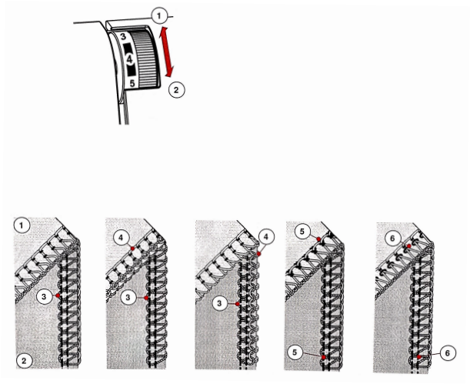
A tensão da linha pode ser alterada para cada linha através do ajuste de tensão.
Girar o botão para cima aumenta a tensão.
Girar o botão para baixo diminui a tensão.

1.Aumentando a tensão
2.Diminuindo a tensão

Overlock de 4-/3- fios

Tensão de linha balanceada | A linha da laçadeira superior é puxada para o lado errado. | A linha da laçadeira inferior é puxada para o lado direito. | A linha da agulha esquerda está solta e visível no lado errado do tecido. | A linha da agulha direita está solta e visível no lado errado do tecido.

- Lado errado do tecido
- Lado direito do tecido
- Linha da laçadeira superior
- Linha da laçadeira inferior
- Linha da agulha esquerda
- Linha da agulha direita

Exemplos de costura
Segurança de uma costura

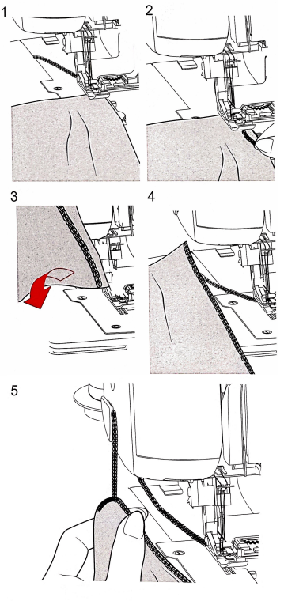
Início da costura
Costure para formar uma corrente de 4 cm/1,5" (1).
Posicione o tecido e costure um ponto.
Desça as agulhas.
Levante o calcador.
Puxe a corrente de linha suavemente para a esquerda e coloque-a na frente, sob o calcador.
Baixe o calcador.
Costure sobre a corrente de linha (2).
Após aproximadamente 2 cm/1", corte o excesso.

① |  | Ajuste a posição de cima/baixo da agulha afundando o calcanhar no controle do pé.

Fim da costura
Costure até o final da costura.
Levante as agulhas.
Levante o calcador.
Puxe o trabalho cuidadosamente para trás.
Vire a costura e coloque-a sob o calcador (3) para que as agulhas entrem no tecido com o primeiro ponto.
Baixe o calcador.
Costure cuidadosamente sobre os pontos anteriores (sem cortar) por cerca de 2-3 cm/1,5".
Vire o trabalho para a esquerda e costure uma corrente de linha adicional (não no tecido). (4)
Puxe a corrente de linha de trás sobre o cortador de linha (5).

Segurando a corrente de linha
Deixe uma corrente de 12 cm/5" no início e no final da costura para que possa ser amarrada ou puxada através dos primeiros/últimos pontos com uma agulha de remendar
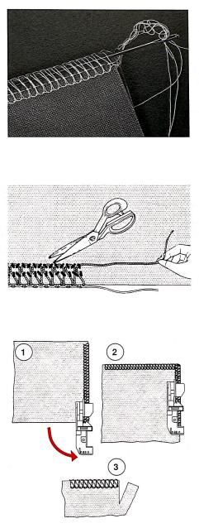
Desfazendo pontos
Para remover pontos já costurados, corte a(s) linha(s) da agulha em intervalos e puxe a(s) linha(s) da laçadeira.
Costurando cantos
- Ao chegar na borda do tecido, pare de costurar (com a agulha para cima).
- Levante o calcador e puxe suavemente a corrente de linha. Vire o tecido, baixe o calcador e comece a costurar na nova direção.
- Ao fazer overlock e aparar ao mesmo tempo, corte o tecido ao longo da nova linha de costura por cerca de 1,5"/3 cm antes do canto.

Efeitos decorativos
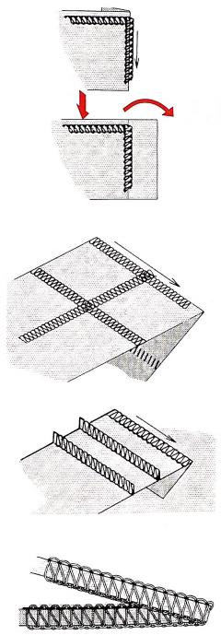
Além do overlock normal, esta máquina também pode ser utilizada para uma série de aplicações decorativas, como costura decorativa, costuras justapostas, pregas ou confeccionar tiras de trança decorativa.

Costura decorativa
- Usando apenas duas linhas ou usando três linhas (flatlock).
Dobre o tecido ao longo da linha a ser costurada e faça o overlock na borda dobrada, assegurando-se de não cortar a dobra. Desative a faca
Desdobre o tecido, puxe as extremidades das linhas para o lado de baixo e pressione.
Para um efeito decorativo, use linha decorativa ou fio de bordar nas laçadeiras.

Costuras justapostas
-Usando apenas duas linhas ou usando três linhas (flatlock).
Coloque dois pedaços de tecido com os lados errados juntos e faça o overlock na borda. Desdobre e pressione.
Usando tecidos e linhas de cores diferentes, pode-se alcançar um agradável efeito de “patchwork”.

Pregas
-Usando três linhas.
Dobre o tecido ao longo de uma linha a ser pregada e faça o overlock ao longo da borda dobrada, assegurando-se de não cortar a borda dobrada do tecido. Desative a faca. Puxe as extremidades das linhas para o lado de baixo e pressione.

Fazendo tranças decorativas
-Usando três linhas.
Faça overlock sobre um cordão ou uma trança, segurando-o cuidadosamente com ambas as mãos, assegurando-se de não cortar a borda. Desative a faca.

Usar o pé de barra invisível facilita a criação de pontos decorativos.
① Ao usar linha mais grossa, libere a tensão da linha das laçadeiras e ajuste o comprimento do ponto.

Aplicações de alimentação diferencial

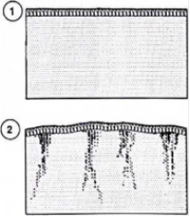
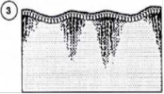

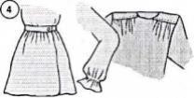

Costurando cordão/fita
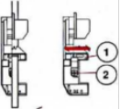
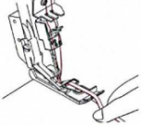

Alimentação Diferencial
A alimentação diferencial ⑴ é projetada para evitar o franzido ou ondulação indesejada; por outro lado, as costuras podem ser reunidas intencionalmente ⑴. É ideal para costuras sem ondulações em tecidos de malha.
Franzido Indesejado
O franzido indesejado (2) pode ocorrer com tecidos tecidos ou transparentes. Para obter costuras sem franzido, ajuste o seletor de alimentação diferencial entre 0,7 e 1.
Ondulação Indesejada
A ondulação indesejada (3) pode ocorrer com tecidos de malha ou elásticos. Para obter costuras sem ondulações, ajuste o seletor de alimentação diferencial entre 1 e 2.
Franzido
A alimentação diferencial facilita a reunião (4) de tecidos leves. Utilize-a em cinturas, cabeças de mangas, fundos de mangas e babados, entre outros. Ajuste o seletor de alimentação diferencial entre 1,5 e 2 para obter o melhor efeito de reunião.
- Costuras sem franzido ou ondulação
- Franzido indesejado
- Ondulação indesejada
- Reunião

O ajuste exato depende da espessura e da elasticidade do tecido.
O comprimento do ponto pode influenciar a configuração. Quanto mais longos os pontos, mais rápido será o avanço do tecido.
Sempre faça um teste com um pedaço do mesmo tecido a ser utilizado.
Ajuste da Alimentação Diferencial — consulte a página 18.

O pé de máquina padrão é equipado com um guia de fita.
Uma fita pode ser costurada nas costuras dos ombros ou laterais de peças feitas de tecido de malha ou elástico para evitar que percam a forma.
Fitas de até 4,0 mm podem ser costuradas.
Utilize a chave hexagonal para deslizar a placa do guia de fita de acordo com o tamanho da fita/corda.
Não é necessário soltar o parafuso de fixação.

- Deslizamento da placa do guia de fita
- Parafuso de fixação

Manutenção

① Certifique-se de que o plugue de energia está desconectado da tomada ao realizar trabalhos de manutenção.

Substituição da faca superior

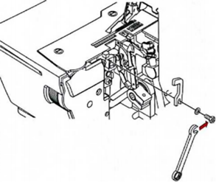
Quando a faca superior estiver cega, substitua-a da seguinte forma: uma faca sobressalente pode ser encontrada nos acessórios.

Abra a tampa do looper.
Remova o parafuso com a chave e desencaixe a faca superior.
Fixe a nova faca e aperte um pouco o parafuso para segurar a faca superior.
Leve a faca superior para sua posição original.
Ajuste o braço de acionamento da faca inferior para sua posição mais baixa girando a manivela no sentido anti-horário.
Certifique-se de que a borda da faca superior esteja aproximadamente 0,5 mm abaixo da superfície da faca inferior.
Aperte o parafuso e feche a tampa do looper.Open the looper cover.

Limpeza e Lubrificação

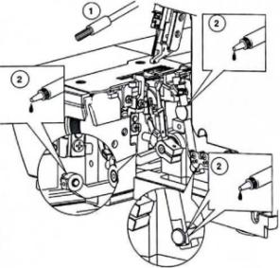
Para manter a máquina funcionando suavemente, mantenha-a limpa em todos os momentos e lubrifique regularmente.

Abra a tampa do looper e a mesa de costura. Utilizando o pincel (1) fornecido, remova qualquer poeira e fiapos acumulados.
Remova a placa de pontos com a chave de fenda e limpe a poeira e os fiapos de dentro com o pincel.
Aplique algumas gotas de óleo nos pontos indicados pelas setas ⑵.
1 Limpeza
2 Lubrificação

Use sempre óleo de boa qualidade para máquinas.

Guia de Solução de Problemas

Problema | Causa | Solução
Ponto irregular | Tensão do(s) fio(s) incorretas. Tamanho da agulha incorreto. Threading incorreto. Tecido puxado. Pé de máquina solto. | • Attach the presser foot.• Ajuste a tensão do(s) fio(s).  • Escolha o tamanho correto da agulha para o fio e o tecido.  • Reenfie a máquina.  • Não puxe o tecido, guie-o gentilmente.  • Fixe o pé de máquina.
Quebra de agulha | Agulhas tortas, cegas ou danificadas. Tecido puxado. Tamanho da agulha incorreto. Inserção incorreta da agulha. Pé de máquina solto. Verifique o sistema da agulha 130/705H. | • Substitua as agulhas.  • Não puxe o tecido, guie-o gentilmente.  • Escolha o tamanho correto da agulha para o fio e o tecido.  • Insira a agulha na posição mais alta.  • Fixe o pé de máquina.  • Utilize agulhas do sistema 130/705H ou HAx1.
Franzido indesejado | Tensão do(s) fio(s) incorretas. | • Ajuste a tensão do(s) fio(s).
Ondulação indesejada | Agulha torta ou cega. Configuração incorreta da alimentação diferencial. | • Insira uma nova agulha na posição mais alta.  • Ajuste a alimentação diferencial para menos de 1.
Ondulação indesejada | Configuração incorreta da alimentação diferencial. | • Ajuste a alimentação diferencial para 1-2.
Pontos pulados | Tamanho da agulha incorreto. Threading incorreto. Agulha torta ou cega. Configuração incorreta da agulha. | • Escolha o tamanho correto da agulha para o fio e o tecido.  • Reenfie a máquina.  • Insira uma nova agulha na posição mais alta.  • Insira a agulha na posição mais alta.
Quebra de fios | Threading incorreto. Agulha torta. Tensão do(s) fio(s) muito apertada. Configuração incorreta da agulha. Fio superior emaranhado. Suporte de fio retrátil não totalmente estendido. | • Reenfie na ordem correta.  • Insira uma nova agulha na posição mais alta.  • Ajuste a tensão do(s) fio(s).  • Verifique se os fios de bobina estão correndo livremente.  • Estenda completamente o suporte de fio retrátil.
Não costura | Sem fonte de energia. O power e a luz estão desligados. Superaquecimento. Luz de segurança acesa. | • Verifique a fonte de energia.  • Ligue o power e a luz.  • Desligue a máquina e deixe-a esfriar por 10-15 minutos.  • Feche a tampa do looper e a mesa de costura / abaixe o pé de máquina.

Acessórios Opcionais
Pé para Costura Invisível

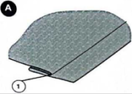

Anexe o pé para costura invisível apropriado para 3 ou 2 fios de overlock com agulha direita.
Comprimento do ponto até 4.
Libere a tensão do fio da agulha.
Ajuste o guia no pé de máquina adequadamente.
Faça um teste com um pedaço do mesmo tecido a ser utilizado.

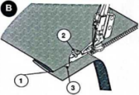
A. Dobre a bainha na profundidade necessária e passe a ferro. Dobre a bainha de volta contra o lado direito da peça. Ao fazer isso, haverá uma dobra suave (1) no lado avesso do tecido.

B. Coloque o tecido sob o pé de máquina com o lado 'avesso' para cima. Passe a borda dobrada pelo guia (3) à frente do pé e abaixe o pé de máquina. Costure o primeiro ponto (ou vários pontos) em uma parte sobressalente do tecido original e ajuste o guia de modo que a agulha apenas perfure marginalmente a borda dobrada. Ajuste o guia através do pequeno parafuso (2) na parte superior do pé. Quando o guia estiver corretamente ajustado, costure a bainha. A borda externa será cortada.

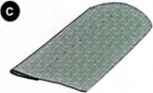
C. No final, abra a bainha e passe a ferro novamente. Os pontos devem ser quase invisíveis no lado 'direito' do tecido.

1 Dobra suave
2 Parafuso
3 Guia

① Para uma bainha dupla, use o flatlock de 3 ou 2 fios. Ao usar fio monofilamento, o ponto é quase invisível.

Pé para Elástico
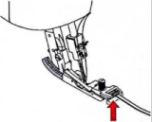
Este pé guiará o elástico e, ao mesmo tempo, aplicará pressão ao elástico com um rolo de tensão controlada especialmente projetado.

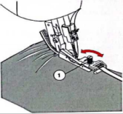
Anexe o pé para elástico.
Configure o overlock de 4/3 ou 2 fios.
Ajuste a largura de corte.
Ajuste a pressão do pé de máquina.
Faça um teste para ajustar a tensão do rolo com o parafuso w.
Coloque o elástico sob o rolo e a sola completa do pé.
Fixe o elástico costurando alguns pontos.
Coloque o tecido sob o pé de máquina e costure-o junto com o elástico.

1 Rolo de tensão controlada

Pé Multiuso

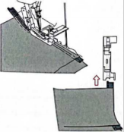
Passamanaria
Anexe o pé multiuso.
Overlock de 4 ou 3 fios.
Passamanaria (fita de viés cordada).
Coloque a passamanaria dobrada entre as camadas de tecido.

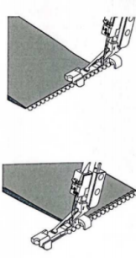
Pérolas ao longo da borda do tecido
Pérolas de até 4 mm em um cordão.
Anexe o pé multiuso.
Overlock de 3 ou 2 fios com agulha direita — Comprimento do ponto até 4.
Ajuste a pressão do pé de máquina.
Ajuste a alimentação diferencial para 0,7-1.
Faça um teste.
Coloque as pérolas no canal do pé com 3 cm de pérolas se estendendo atrás do pé.
Faça um ponto através da manivela para segurar as pérolas.
Alinhe a borda do tecido para se estender ligeiramente sobre o guia do pé e ao longo das pérolas.
Costure as pérolas na borda do tecido.Up to 4mm pearls on a string Pérolas de até 4 mm em um cordão.

Pérolas ao longo de uma dobra de tecido.
Anexe o pé multiuso.
Overlock de 3 ou 2 fios com agulha direita — Comprimento do ponto até 4.
Desative a faca.
Ajuste a tensão do fio.
Faça um teste.
Coloque as pérolas no canal do pé com 3 cm de pérolas se estendendo atrás do pé.
Faça um ponto através da manivela para segurar as pérolas.
Alinhe a dobra para se estender ligeiramente sobre o guia do pé.
Abra o flatlock.
Pé para Fruncido

Configure um overlock de 4 ou 3 fios.
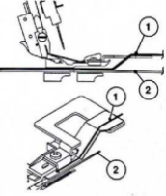
Alimentação diferencial 1,5-2.
Aumente a tensão do fio da agulha.
Ajuste o comprimento do ponto.
Corte em ambas as camadas de tecido ao longo da costura por cerca de 4 cm.
Coloque o tecido a ser fruncido ⑵ sob o pé de máquina.
Coloque o tecido suavemente (1) entre o pé de pressão e a parte inferior de metal.
Gire a manivela para costurar de 4 a 5 pontos no tecido, garantindo que pegue tanto as camadas superiores quanto as inferiores.
Use ambas as mãos para guiar o tecido, uma na camada inferior e outra na camada superior do tecido.
Lembre-se de que a camada inferior do tecido se moverá mais rápido do que a camada superior à medida que for fruncida.

1 Tecido a ser esticado
2 Tecido a ser fruncido

Apêndice
Resumo Técnico

Formações de Ponto |  | • 16 pontos  • 1-2 agulhas  • 2 laçadores
Sistema de Agulhas |  | • 80/12  • 70/10
Largura de Corte |  | • 5-9 mm da agulha esquerda  • 3-7 mm da agulha direita
Comprimento do Ponto |  | • 0,8-4,0 mm0,8-4,0 mm
Alimentação Diferencial |  | • Estiramento: 0,7-1  • Fruncido: 1-2
Altura do Pé de Máquina |  | • 6 mm (= espessura máxima do tecido)  • 9 mm com elevação do pé frontal (FFL)
Iluminação de Costura |  | • 6x LED
Velocidade de Costura |  | • Até 1200 pontos/min.
Recursos de Segurança |  | • Interruptor de segurança para a tampa do laçador, mesa de costura e elevação do pé de máquina  • LED de segurança 3.3V
 |  | •3.3v
Controle de Pé |  | •3.3v
Dimensões da Caixa (mm) |  | • 480 x 390 x 387 mm
Peso da Caixa (kg) |  | • 12,1 KG / 9,4 KG

